Formazione alla pratica di laboratorio:
corsi intensivi e interventi personalizzati a confronto

Teacher training and laboratory practice:
intensive and personalized courses in comparison

Maura PAVESI ¹, Emanuela COLOMBI ²
¹ PLS – Fisica e Dipartimento di Scienze Matematiche, Fisiche e Informatiche - Università di Parma
e-mail di riferimento: maura.pavesi@unipr.it
² GOOGOL Associazione Culturale per la Divulgazione della Scienza e Liceo Scienze Umane “A. Sanvitale” Parma

Riassunto
La formazione alla pratica del laboratorio, oltre che essere universalmente riconosciuta come chiave di volta per un insegnamento della fisica efficace e coinvolgente, costituisce un nodo non risolto nel sistema di istruzione italiano. I requisiti di accesso alle classi di concorso per l’insegnamento della fisica non prevedono che il futuro insegnante debba necessariamente aver seguito un adeguato percorso formativo per quanto compete le attività di laboratorio né tantomeno riguardo agli aspetti metodologico-didattici correlati. Negli ultimi quindici anni il PLS ha progettato e sperimentato una grande varietà di proposte formative per gli insegnanti costruite intorno alla pratica di laboratorio. A Parma sono state pensate, analizzate e messe a sistema due iniziative, una intensiva e l’altra situata, che hanno come obiettivo quello di accrescere negli insegnanti l’autonomia nella progettazione, realizzazione e gestione di attività pratiche con la classe. Queste attività non sono da intendersi come a sé stanti ma anzi devono essere inserite in modo coerente e organico in un percorso didattico di più ampio respiro.

Summary
Laboratory practice in teacher training is identified and universally recognized as a keystone for an effective and engaging physics teaching, nevertheless it does not find a clear place in the Italian education system. Access titles for physics teaching do not include compulsory training courses in laboratory activities and related methodological-didactic aspects. Over the past fifteen years, PLS has designed and tested a wide variety of teacher training proposals focused on laboratory practice. Two kinds of activities for teacher training have been implemented in Parma: intensive interdisciplinary courses and laboratory activities with students. These proposals were intended to increase teacher’s autonomy in designing, conducting and managing practical activities with students, which must be well integrated in a coherent and comprehensive educational path.

1. Introduzione
L’efficacia formativa dell’insegnante passa attraverso l’esercizio e l’aggiornamento degli strumenti contenutistici, didattici e tecnologici che costituiscono il suo corredo professionale. Il livello di efficacia deve mantenersi alto al variare delle condizioni al contorno (ordine di scuola e programmi ministeriali, classe, supporto fornito dalla scuola, programmazione oraria, eventi eccezionali) e l’insegnante non può scivolare nell’obsolescenza.
Per quanto riguarda la formazione alla pratica di laboratorio, pratica che non è tuttora molto diffusa nelle scuole che prevedono l’insegnamento della fisica, gli interventi in supporto non possono essere esclusivamente tecnici. Le principali criticità da risolvere per “mettere a proprio agio” l’insegnante quando entra con la classe in laboratorio possono riguardare uno o più dei seguenti aspetti: padronanza dei contenuti, abilità tecnica, dimestichezza con le nuove tecnologie, versatilità didattica e abitudine alla progettualità. Le criticità sono imputabili al fatto che gli insegnanti di fisica provengono, in primo luogo, da percorsi universitari caratterizzati da obiettivi formativi anche molto diversi e quasi sempre non finalizzati all’insegnamento. In secondo luogo, la velocità con cui le tecnologie cambiano, e insieme cambiano le peculiarità e le aspettative delle generazioni di studenti, obbligano l’insegnante di fisica ad adattarsi velocemente al cambiamento per mantenere elevata la propria efficacia.
In questo scenario è d’obbligo chiedersi quali siano le proposte di formazione più adeguate affinché gli insegnanti possano acquisire autonomia nella progettazione e realizzazione del laboratorio, inserendolo possibilmente in un percorso didattico coerente.
Il PLS-Fisica di Parma ha messo in atto due tipologie strutturate di intervento e, dopo alcuni anni di sperimentazione, ha fatto un’analisi dei risultati. Ai corsi di formazione intensivi con taglio interdisciplinare sono stati affiancati interventi personalizzati in cui l’insegnante e il tutor universitario hanno co-progettato una o più attività laboratoriali inserite in un percorso didattico realizzato in classe.
Nel caso dei corsi intensivi è risultato difficile il tracciamento delle ricadute concrete della formazione, poiché o gli insegnanti non applicavano in classe o non fornivano un feedback sulle loro sperimentazioni didattiche. Nel caso delle proposte formative personalizzate invece è sempre stato possibile avere, da subito, una valutazione delle ricadute del percorso.
Si è poi notato che gli insegnanti che partecipano ai percorsi personalizzati non partecipano di norma ai corsi intensivi e la loro quasi totalità possiede una laurea in matematica. Ai corsi intensivi partecipano invece soprattutto laureati in fisica ma anche laureati in altre discipline scientifiche (biologia, chimica, ingegneria).
Si è maturata la convinzione che le due tipologie, pur mostrando margini di miglioramento, siano entrambe valide e, operando su target diversi, siano da proporre in parallelo. Le criticità da affrontare nella proposta personalizzata sono principalmente legate alla potenziale numerosità delle richieste che, ad oggi, sono state tutte soddisfatte ma che potrebbe costituire un problema in futuro. Riteniamo tuttavia che questa tipologia di attività formativa contenga al suo interno un meccanismo virtuoso che dovrebbe innescare una decrescente necessità, nel tempo, di supporto da parte accademica e un crescente numero di persone formate che potrebbero a loro volta formarne altre.

2. Il laboratorio e l’insegnamento della Fisica
La pratica del laboratorio va correttamente collocata e integrata nella programmazione disciplinare. È universalmente riconosciuto che l’insegnamento delle discipline scientifiche non può ridursi al semplice racconto di informazioni e risultati di esperimenti di altri; a maggior ragione in ambito fisico il processo di apprendimento deve prevedere che strumenti e metodi scientifici siano conosciuti, riconosciuti e collocati [1-4].
È inoltre dimostrato che gli studenti che partecipano in modo attivo ad attività di sperimentazione pratica ottengono risultati migliori. Queste considerazioni sanciscono il ruolo centrale che l’attività di laboratorio ha nel processo di costruzione e continua riorganizzazione delle conoscenze in fisica. Il laboratorio è a tutti gli effetti da utilizzare come strumento didattico-metodologico.
Purtroppo invece molti insegnanti si affidano ancora quasi ciecamente ai libri di testo nella propria didattica, impegnando gran parte del tempo nell’esposizione della teoria o nel fare esercizi. Pochi offrono esperimenti dimostrativi e pochissimi coinvolgono i ragazzi nella conduzione attiva di esperimenti o nella loro progettazione e realizzazione o in esplorazioni didattiche.
Il laboratorio costituisce spesso un elemento scomodo nell’insegnamento della fisica perché viene percepito come qualcosa che sarebbe meglio fare ma per tutta una serie di motivazioni, anche valide, si evita di fare. Il motivo principale probabilmente risiede nella percezione che il docente ha del ruolo del laboratorio nel processo di costruzione e continua riorganizzazione delle conoscenze dello studente. Il laboratorio non può essere ridotto a semplice attività dimostrativa e non comporta necessariamente l’impegno di molte risorse; è un momento di sperimentazione e concettualizzazione dei contenuti fisici oltre che di formalizzazione matematica ed è un momento di sperimentazione metodologica che può essere attuato anche in contesti “poveri”.
La ricerca in didattica offre molteplici approcci e metodologie didattiche nella proposta laboratoriale [5] ma questo materiale, nella maggioranza dei casi, non è conosciuto dagli insegnanti.
Il Ministero ha promosso e promuove tuttora una serie di azioni per lo sviluppo professionale dei docenti, dando particolare rilievo alle pratiche laboratoriali, e coinvolgendo le scuole nella partecipazione a progetti nazionali e internazionali, favorendo la creazione di reti e la collaborazione con Università, associazioni professionali, istituzioni e musei della scienza [6]. Le pratiche cui si fa riferimento prevedono una grande varietà di azioni: manipolazioni e osservazioni dirette, presentazione e ricostruzione ragionata dei fenomeni, registrazione quantitativa di misure e analisi dati, costruzione di modelli materiali e verifica, esplorazione di regolarità o proprietà, simulazioni di situazioni difficilmente riproducibili in classe, confronto fra esperimenti reali ed esperimenti virtuali, …. Queste pratiche possono richiedere tempi lunghi di trattazione e svolgimento, condizioni logistiche adeguate e attenzione nella progettazione e mediazione didattica, ma possono effettivamente migliorare i risultati dell’apprendimento e possono ricomporre e tematizzare nella didattica scolastica esperienze e conoscenze che gli allievi hanno maturato al di fuori della scuola.
Pur nella consapevolezza di quanto possa risultare difficile applicare e dare continuità a questo tipo di pratiche, il Piano Nazionale Lauree Scientifiche ha contribuito ampiamente e in modo continuativo, a partire dal 2004, offrendo un grande numero di occasioni di confronto e aggiornamento e aprendo la strada per portare i risultati della ricerca accademica in campo didattico nella scuola. Le linee guida dal piano PLS sanciscono l’importanza della pratica del laboratorio per l'insegnamento delle scienze di base e promuovono attività di ricerca e di azione formativa finalizzate a creare occasioni di crescita professionale per i docenti. La formazione dei docenti si realizza pienamente se pensata come:

- attività degli insegnanti stessi;
- parte dai problemi concreti e si sviluppa attraverso la progettazione e la realizzazione di attività didattiche;
- prevede un confronto intenso con i docenti dell’Università;
- si completa con specifici moduli da erogare in classe;
- al termine è opportuno pensare ad attività di elaborazione critica dell’esperienza realizzata;
- include i contenuti innovativi derivanti dai più recenti risultati della ricerca didattica delle varie discipline e dalle indicazioni nazionali;
- facilita la riduzione della distanza tra il vissuto quotidiano degli studenti e quanto si apprende a Scuola.

Partendo da queste indicazioni ci si è chiesti come progettare dei percorsi di aggiornamento per gli insegnanti in servizio che potessero avere la pratica di laboratorio come elemento fondante e che avessero come finalità la progettazione di una didattica vista come ambiente di apprendimento attivo e in continua evoluzione.
Affinché l’insegnante possa fare una buona progettazione didattica deve possedere alcuni prerequisiti irrinunciabili nell’area delle conoscenze (contenuti disciplinari, nuove tecnologie, processi di apprendimento, contesto classe) e delle competenze (metodologico - didattiche, tecniche, organizzative, comunicativo – relazionali). Le attività di aggiornamento devono quindi intervenire su questi elementi al fine di accrescere l’efficacia nell’insegnamento e mantenerla nel tempo attraverso un processo continuo di miglioramento e innovazione. Questa efficacia è fortemente connessa alla percezione che l’insegnante ha di:

  - avere la capacità di organizzare e svolgere l’attività didattica
  - avere familiarità con i contenuti, gli strumenti e le tecnologie
  - avere la capacità di rapportarsi alla classe e di gestirla in vari diversi

Le attuali criticità nell’insegnamento della fisica nella Scuola Secondaria, in relazione soprattutto al contesto laboratorio, possono essere ricondotte principalmente a:

- Formazione in ingresso: la formazione della figura professionale dell’insegnante in Italia ad oggi non è stata ancora istituzionalizzata. I laureati accedono all’insegnamento delle discipline seguendo percorsi tortuosi e non finalizzati a metterli nella condizione di poter fare un’adeguata progettazione didattica nelle classi. Per quanto riguarda la Fisica nello specifico, possono insegnarla anche laureati in altre discipline scientifiche che non hanno adeguate conoscenze contenutistiche, anche se hanno integrato il loro curriculum con il numero di CFU richiesto dal Ministero, ma soprattutto non sono mai entrati in un laboratorio di fisica! Le rilevazioni statistiche dimostrano che ci sono notevoli differenze rispetto ai titoli di studio degli insegnanti e alla percentuale di studenti che ricevono un insegnamento di matematica o di scienze da docenti con una laurea nella disciplina insegnata. È stato evidenziato che i docenti con un titolo accademico specifico in una materia ottengono risultati migliori di quelli che insegnano “al di fuori del proprio ambito” [7]. Oltre a porsi il problema di quali lacune contenutistiche colmare, non si può certo liquidare la questione del laboratorio con un corso di aggiornamento di poche ore.
- Difficoltà nel collocare l’attività di laboratorio: conoscere un esperimento non vuol dire saperlo tradurre in uno strumento didattico. Questo richiede non solo conoscenza dei contenuti e abilità pratiche ma anche capacità progettuali. È preferibile incardinare il laboratorio in un percorso didattico, piuttosto che impostarlo come attività a sé stante, ed esistono diversi approcci all’attività in laboratorio. L’aggiornamento alla pratica del laboratorio non deve prevedere solo un aggiornamento tecnico ma anche proporre i diversi approcci messi a punto nell’ambito della ricerca in didattica, indicarne gli obiettivi, insegnare a contestualizzarli e quindi promuovere l’esercizio alla progettualità didattica.
- Difficoltà di contesto (contesto classe e logistica: tempi, spazi, risorse): per un insegnante è più che mai importante avere una conoscenza ampia tanto dei contenuti quanto delle procedure che caratterizzano un curricolo, nonché conoscenze didattiche, conoscenze sui processi di apprendimento e sulle caratteristiche degli studenti, e infine conoscenze sulle tecnologie dell’informazione [8,9]. Se da un lato la ricerca in didattica fornisce tanto materiale di studio e approfondimento, dall’altro le nuove tecnologie e la realizzazione di esperimenti con materiale facilmente reperibile sono soluzioni ottimali in contesti difficili per approcciare un contenuto (ad esempio in DAD). L’azione formativa dovrebbe quindi avvicinare l’insegnante a questi strumenti per aiutarlo a sviluppare strategie, sviluppare nuove abilità e acquisire adattabilità al contesto.

L’insegnante non è più solo un trasmettitore di sapere, un mero tecnico della sua disciplina, ma un soggetto in grado di prendere decisioni autonome in merito al processo educativo. Appare evidente che non può esserci un solo modo di insegnare per far fronte all’esigenze del mutamento sociale, che gli insegnanti devono fruire essi stessi dell’apprendimento permanente, che gli insegnanti devono aggiornarsi e continuare ad arricchire il loro bagaglio di conoscenze e competenze. Un mutamento di prospettiva, dunque, che porta ad un ripensamento della figura dell’insegnante e soprattutto delle competenze dell’insegnante.
3. La formazione degli insegnanti e la pratica laboratoriale nel PLS-Fisica a Parma
Le questioni aperte che ci siamo trovati ad affrontare sono: come mettere l’insegnante nella condizione di sentirsi “a proprio agio” e di muoversi in modo consapevole in laboratorio con la classe? Come agevolare l’autonomia dell’insegnante nella progettazione di un percorso didattico che includa/abbia come nucleo fondante l’attività di laboratorio?
Il contesto PLS- Fisica a Parma non ha una tradizione di ricerca in didattica della fisica ma ha una forte impostazione didattica sperimentale, che prevede una copiosa e attenta formazione alla pratica del laboratorio per i nostri corsi universitari. Dal 2004 ad oggi il focus nell’azione di formazione insegnanti è stata la pratica del laboratorio.
È stata effettuata una mappatura delle richieste degli insegnanti in termini di interventi con attività di laboratorio per studenti (principalmente del triennio ma anche del biennio), sono state individuate e analizzate le criticità che stanno dietro a queste richieste e sono stati messi in atto interventi di varia natura, volti principalmente a diffondere l’abitudine alla pratica laboratoriale.
Tra le tipologie proposte, le due maggiormente strutturate sono state messe a confronto in termini di valenza formativa per gli insegnanti. Le due proposte sono state realizzate con l’intento di intervenire sulle tre categorie di criticità individuate nel paragrafo precedente e riportate in Tabella 1. Riteniamo che una valutazione preliminare di questi elementi sia il punto di partenza per una adeguata progettazione dell’attività formativa.
Entrambe le iniziative sono state certificate mediante piattaforma ministeriale SOFIA e prevedono l’obbligo di frequenza.
Tabella 1
Criticità 1  Formazione in ingresso  e in servizio | Criticità 2  Collocazione del laboratorio | Criticità 3  Contesto di insegnamento
Disciplina di Laurea: quali contenuti mancano? | Quante ore dedicare al laboratorio? Quante ore all’analisi dati? | Contesto classe, preparazione della classe all’attività di laboratorio, gestione della classe in laboratorio
Anno di Laurea: quali contenuti vanno riproposti? Quali metodologie didattiche nuove si possono proporre? Quali nuovi strumenti tecnologici proporre? | Tipologia di laboratorio: dimostrativo o con coinvolgimento diretto dello studente? | Logistica per il laboratorio, spazi, strumentazione, risorse umane
Numero di ore di formazione alla pratica del laboratorio: come formare e aggiornare gli insegnanti alla pratica del laboratorio? | Modalità di erogazione: a scuola/a casa, in piccolo gruppo, online | Tempistiche e possibilità di realizzazione di esperienze in laboratorio
Azione 1  Supporto e stimolo contenutistico | Azione 2  Formare ed esercitare abilità: tecnico-tecnologiche, progettuali, organizzativo-gestionali, relazionali | Azione 3  Formazione alla progettazione didattica anche interdisciplinare.

3.1 PROPOSTA 1 – Corsi di laboratorio INTENSIVI INTERDISCIPLINARI

La prima proposta si è configurata come un corso intensivo residenziale della durata di quattro giorni per un totale di 35 ore di attività in presenza. L’iniziativa, denominata “Tra Terra e Cielo”, è stata proposta nella prima settimana di settembre per tre anni consecutivi dal 2016 al 2018.
Per far risaltare la connotazione territoriale dell’Ateneo, e nello stesso tempo avere il piacere di godere della bellezza e dell’ospitalità dell’Appennino Parmense, si è scelto di svolgere il corso a Bedonia, per avere quindi come cornice e come laboratorio naturale “Cielo e Terra” delle nostre montagne. Questa località, lontana dalla città e forse per questo figurativamente più vicina alla terra e al cielo, ci è sembrata ideale per lo scopo. La struttura che ha ospitato il corso è il Seminario Vescovile di Bedonia, trasformato recentemente in struttura capace di ospitare gruppi, dotato di un Laboratorio e un Planetario e alcuni musei come La Quadreria, il Museo Archeologico, il Museo di Storia Naturale.
Caratteristica fondante di questa proposta è l’interdisciplinarità: pur mettendo al centro dell’attenzione la fisica e l’insegnamento della fisica si è cercato di strutturare il corso intorno ad un tema portante, proponendo collegamenti e approfondimenti provenienti dalle altre discipline scientifiche. Al gruppo di lavoro proponente hanno partecipato, oltre al PLS – Fisica, l’Associazione Culturale Googol di Parma, che da molti anni propone eventi didattico/divulgativi anche presso il seminario e il Planetario di Bedonia, e altre aree PLS di Parma (Chimica, Matematica, Biologia e Biotecnologie, Geologia). Vista la natura interdisciplinare del corso si è aperta l’iscrizione (a numero chiuso, massimo 25 iscritti) a tutti i docenti di materie scientifiche delle scuole secondarie superiori.
Il corso è stato concepito con l’idea di stimolare gli insegnanti a costruire percorsi didattici intorno alla pratica di laboratorio, stimolando la curiosità con qualcosa di nuovo. Sono state proposte lezioni frontali per lavorare sull’aspetto contenutistico, integrando con interventi di esperti esterni (INGV, ENI, INFN, professionisti nell’ambito dell’architettura, guide naturalistiche, divulgatori scientifici, rivenditori di materiale per laboratorio, case editrici) e laboratori outdoor (escursioni finalizzate all’osservazione) e indoor (investigazione, analisi, concettualizzazione). In laboratorio sono stati presentati esperimenti guida, proponendo varie tipologie di approccio e di strumentazione utile, se ne è richiesta l’esecuzione e analisi, quindi la rielaborazione, la contestualizzazione e la progettazione di esperienze a piccoli gruppi. Queste attività sono state preparatorie alla fase finale del corso in cui, in piccolo gruppo, sono stati progettati percorsi didattici interdisciplinari e quindi si è fatta una restituzione con discussione in grande gruppo.
Le tematiche trattate nelle tre edizioni sono state: strumenti per l’osservazione (2016), orientarsi fra onde e materia (2017), simmetrie tra terra e cielo (2018). Il numero medio di iscritti per edizione è stato 15: di questi il 50% insegna sulla classe di concorso di Matematica e Fisica (A27, ex A049) e in prevalenza si tratta di laureati in fisica. Gli altri iscritti hanno una formazione non fisica (biologia, chimica, ingegneria, scienze naturali) e insegnano su altre classi di concorso scientifiche o tecniche.
La struttura del corso è stata ideata dalle autrici di questo contributo, partendo dalle esperienze personali di insegnamento nella scuola e nell’Università, sul fronte dell’orientamento universitario e della divulgazione, nell’ambito della formazione insegnanti e della ricerca in didattica, con la finalità di proporre un’iniziativa di formazione e aggiornamento utile agli insegnanti. Le azioni trainanti hanno voluto rispondere alle tre criticità indicate in Tabella 1, agendo con azioni di supporto e stimolo sui contenuti, con un intervento sulla pratica di laboratorio per convincere gli insegnanti che si può fare laboratorio di fisica anche partendo da cose semplici e che contenuti e pratica vanno contestualizzati oltre che agganciati, per quanto possibile, alle altre discipline. Nelle immagini qui sotto vengono riassunte le tre azioni cardine del corso. Queste azioni possono essere realizzate in modi differenti: si è preferito dare spazio a soggetti diversi, anche esterni, per ampliare il più possibile gli orizzonti e favorire un confronto costruttivo oltre che agevolare contatti tra persone.

Azione 1: Supporto e stimolo contenutistico.

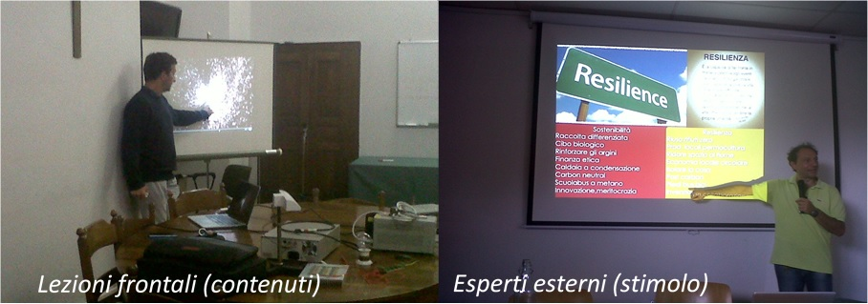

Azione 2: Formare e sviluppare abilità.
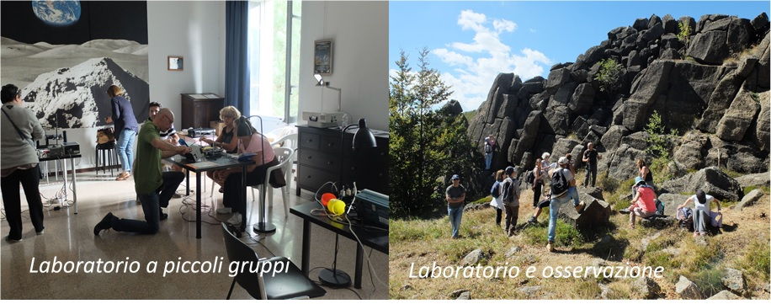

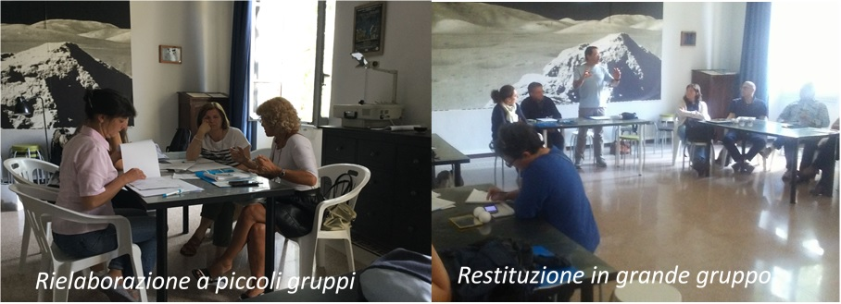
Azione 3: Formazione alla progettazione didattica anche interdisciplinare.

3. 2 PROPOSTA 2 – Laboratori TEMATICI in COPROGETTAZIONE
La seconda proposta formativa prevede una modalità estensiva situata in presenza per un impegno di durata variabile, ma comunque superiore alle 10 ore complessive. A partire dall’anno scolastico 2020-2021 si sta sperimentando questa modalità anche in DAD (didattica a distanza).
Questa tipologia di intervento viene attivata su richiesta dell’insegnante in servizio che richiede un supporto sia dal punto di vista contenutistico che di pratica di laboratorio su una classe per quell’anno scolastico. La prima fase prevede la co-progettazione del percorso da parte dell’insegnante e del tutor accademico: a partire dal programma curriculare per la classe si individuano alcuni esperimenti significativi da incardinare e calendarizzare nella programmazione dell’anno, si concordano le lezioni introduttive, si prepara il materiale didattico di supporto e quello per la valutazione. La preparazione della classe agli esperimenti viene fatta mediante lezioni in compresenza, in cui insegnante e tutor accademico si alternano, su contenuti e tematiche concordate.
L’approccio agli esperimenti viene scelto in funzione del contesto classe e dei vincoli logistici. Finora sono stati sperimentati:
- laboratori dimostrativi in cui il tutor universitario conduce l’esperimento per la classe: questa tipologia ha la finalità prevalente di mostrare la fenomenologia di un fenomeno e non prevede, di norma, l’acquisizione di dati sperimentali mentre prevede un test di valutazione dell’apprendimento del singolo studente, predisposto secondo una opportuna griglia di valutazione;
- laboratori analitici in cui l’insegnante, che ha precedentemente testato l’esperimento, conduce l’attività di laboratorio della classe suddivisa in piccoli gruppi. L’attività può essere svolta nei laboratori della scuola, se presenti e adeguati, oppure presso i laboratori didattici dell’università. La valutazione degli studenti viene effettuata per gruppi sulla base di relazioni redatte seguendo una traccia predisposta da insegnante e tutor.
- laboratori progettuali in cui piccoli gruppi individuano grandezze fisiche da misurare oppure leggi fisiche da verificare e progettano, realizzano e testano il kit sperimentale. Nella fase preliminare il tutor accademico propone alla classe e all’insegnante una serie di esperimenti da “provare”. Si procede con una prima discussione di grande gruppo in classe in presenza del solo insegnante per fare una prima raccolta di idee, che vengono successivamente discusse, analizzate e vagliate in presenza del tutor accademico. L’insegnante procede poi in modo autonomo con l’acquisto dei materiali, l’assemblaggio dei kit e la fase di test e documentazione. Al termine i gruppi presentano i kit, ne dimostrano la funzionalità e ne argomentano le caratteristiche salienti, oltre che fornirne documentazione tecnica costruttiva e una traccia per l’esperimento.
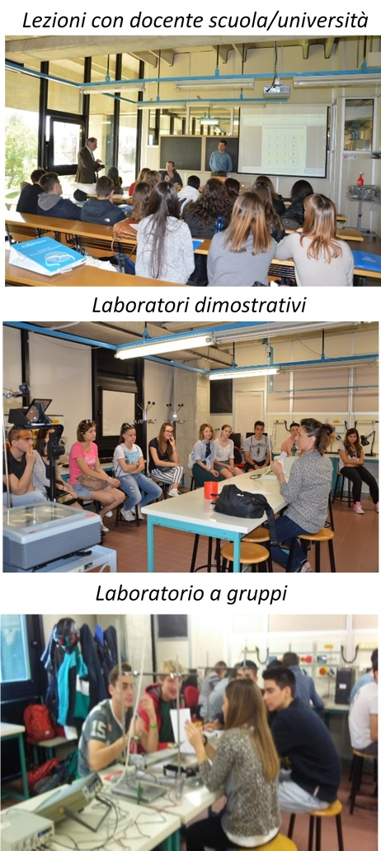
Nell’anno scolastico 2020/2021 sono stati sperimentati anche i laboratori analitici a distanza, utilizzando video degli esperimenti realizzati precedentemente da analizzare eventualmente anche mediante appositi software (es. Tracker). La proposta di analisi di questi video viene condotta in aula o online dal tutor universitario e successivamente l’insegnante segue autonomamente gli studenti. I risultati vengono poi discussi e valutati congiuntamente da insegnante e tutor universitario.
In queste attività è previsto il supporto di tutor PLS che, di norma, sono studenti del corso di laurea magistrale in fisica, dottorandi, assegnisti.
Le tematiche maggiormente richieste in questi anni sono: moti 1D e 2D, fenomeni ondulatori (sia in meccanica che in ottica), termologia e calorimetria, magnetismo e induzione magnetica, circuiti elettrici.
La valenza formativa di questa proposta per l’insegnante è la possibilità di co-progettazione del percorso e, per l’università, di poter seguire da vicino il percorso nella sua fase attuativa. Il confronto tra tutor accademico e insegnante permette l’individuazione condivisa dei nodi concettuali e, da una parte la possibilità di avere un supporto concreto e immediato nella progettazione didattica, dall’altra quella di avere materiale e occasioni per fare ricerca in didattica.
La formazione dell’insegnante si concretizza sul piano dei contenuti, poiché di norma le lezioni tenute dal tutor accademico tendono ad avere un taglio più rivolto all’applicazione e alle tematiche attuali di ricerca, in termini di partica in laboratorio perché “prova prima” di persona gli esperimenti e viene chiamato anche ad utilizzare metodologie e tecnologie nuove. Infine, a partire dai nodi concettuali, si mettono a punto griglie di valutazione condivise che, soprattutto per quanto riguarda l’attività di laboratorio, potrebbero non essere così immediate da individuare.
Questa tipologia di attività viene proposta annualmente a partire dall’anno scolastico 2015/2016 e coinvolge in media non più di cinque insegnanti all’anno, alcuni di questi coinvolti su percorsi differenti con classi differenti nello stesso anno scolastico. Si tratta in maggioranza di insegnanti laureati in matematica e/o insegnanti di scuole prive di laboratori dedicati.
Negli anni si è riscontrata una forma di fidelizzazione dell’insegnante che, anno dopo anno, prende contatti a inizi settembre per programmare il percorso annuale. Si è percepita però anche una forma di appiattimento: fatto lo sforzo una volta per la realizzazione del percorso, lo stesso insegnante chiede per gli anni successivi lo stesso percorso, dimostrandosi abbastanza refrattario alle nuove proposte di sperimentazione anche su quegli stessi argomenti.
Dal nostro punto di vista, questo tipo di iniziativa dovrebbe essere finalizzata a fare una formazione capace di portare l’insegnante ad una buona autonomia nella programmazione e soprattutto nella gestione della classe in laboratorio. Al contrario, invece, molti insegnanti dimostrano di non sentirsi a proprio agio nella gestione del laboratorio e talvolta anche nella gestione di strumenti informatici per l’analisi dati. Riteniamo che si debba investire più tempo nella pratica del laboratorio con gli insegnanti. La diffidenza nei confronti della strumentazione e dell’utilizzo delle tecnologie è sicuramente uno degli scogli da superare, soprattutto in vista di una formazione proattiva, che possa portarli sulla strada dell’autonomia e possa anzi portarli al livello di poter formare in cascata altri insegnanti.
Sicuramente per le future generazioni si dovranno mettere in pratica interventi mirati già in fase di formazione in ingresso perché, come già lamentato più volte e in varie sedi, purtroppo la formazione al laboratorio per gli insegnanti di fisica non è garantita per tutti coloro che possono accedere alle classi di concorso di fisica.

4. Proposte a confronto
Le due proposte qui riportate sono state costruite sulla base delle osservazioni fatte in ambito PLS dal 2004 ad oggi e tengono conto delle rilevazioni nella formazione in ingresso all’università dei nostri studenti e delle richieste di supporto degli insegnanti. Sono state sviluppate intorno alla pratica del laboratorio e con l’obiettivo di sensibilizzare e abituare l’insegnante alla pratica del laboratorio, da intendersi non come pratica a sé stante ma come strumento da contestualizzare in un percorso didattico. In entrambe le proposte l’interazione tra insegnante e formatore è molto diretta. Il rapporto tra numero di formatori e numero di insegnanti in formazione è 1:5 nella proposta di corso intensivo e 1:1 nella proposta di percorso tematico. Nella Tabella 2, le due proposte vengono messe a confronto in modo sintetico.

Proposta 1  Corso INTENSIVO tematico interdisciplinare | Proposta 2  Percorso tematico ESTENSIVO SITUATO personalizzato
Pubblico  In prevalenza laureati in fisica ma anche laureati in matematica, biologia, chimica, ingegneria | Pubblico  Nella quasi totalità laureati in matematica e/o insegnanti di scuole prive di laboratori dedicati
Peculiarità  Formazione di ampio respiro e interdisciplinare, adatta sia per l’aggiornamento che per la formazione in ingresso | Peculiarità  - Intervento più vicino alle esigenze dell’insegnante e subito attuabile  - Co-progettazione di insegnante e tutor accademico  - Possibilità di sperimentare direttamente in classe
Ricadute  Possibilità di costruire percorsi verticali e interdisciplinari  Interazione tra insegnanti, co-formazione e formazione in cascata  Pratica alla co-progettazione | Ricadute  - Feedback immediato dell’azione formativa sia sull’insegnante che sullo studente/contesto classe  - Possibilità di fare sperimentazione e ricerca didattica  - Fidelizzazione negli anni  - Coinvolgimento di studenti tutor e loro formazione in ambito didattico (possono richiedere il riconoscimento di CFU)  - Possibilità di coinvolgere tirocinanti  - Realizzazione di materiale per il laboratorio e per la valutazione dell’attività in laboratorio  - Possibilità di fare ricerca in didattica
Criticità  Ricadute didattiche difficilmente tracciabili (o gli insegnanti non applicano in classe o non forniscono un feedback sulle loro sperimentazioni didattiche) | Criticità  - Sostenibilità del numero di richieste  - Necessità di essere maggiormente incisivi ai fini del raggiungimento dell’autonomia dell’insegnante nella gestione del laboratorio e nella proposta di nuovi percorsi

5. Conclusioni
Le due proposte formative messe in atto dal PLS-Fisica di Parma si sono dimostrate complementari, sia per pubblico che per obiettivi, quindi si ritiene siano da proporre in parallelo. Rispetto ai più tradizionali corsi di formazione con appuntamenti diluiti nel tempo, il corso intensivo ha dimostrato sicuramente una maggiore efficacia in termini di concentrazione e impegno dei corsisti. La collocazione temporale del corso a inizi di settembre si è rivelata vincente ed ha permesso di realizzare un percorso full-immersion appena prima dell’inizio dell’anno scolastico, in prospettiva anche di una immediata applicazione e sperimentazione di quanto appreso nel corso. Purtroppo non c’è stata possibilità di avere un resoconto sulle eventuali sperimentazioni situate durante l’anno scolastico. Per il futuro si potrebbe richiedere una restituzione, a distanza di qualche mese, oppure si potrebbe estendere l’attività programmando con i corsisti la progettazione di un laboratorio tematico (Proposta 2).
La proposta di laboratorio tematico situato si è rivelata essere uno strumento di supporto per quegli insegnanti che, o per formazione o per questioni logistiche, sono impossibilitati a proporre alle loro classi percorsi laboratoriali.
In questi anni il confronto con le altre sedi PLS-Fisica in Italia è stato di fondamentale importanza per l’organizzazione e la realizzazione di tutte le iniziative locali. La riflessione interna al PLS, lo scambio di opinioni, di idee e di materiali ha permesso di affinare le pratiche e metterle a sistema, sviluppando in tante sedi un interesse crescente per le problematiche connesse all’insegnamento della fisica e nei confronti dei risultati della ricerca in didattica della fisica. Auspichiamo per questo che il coordinamento nazionale possa continuare a promuovere il confronto tra le sedi locali e tenere le fila del discorso con gli interlocutori ministeriali, gli enti di Ricerca, le associazioni di categoria, in vista di una ragionata e condivisa riorganizzazione del percorso formativo degli insegnanti di scuola superiore.

6. Ringraziamenti
Questo contributo non è un contributo personale degli autori, è una sintesi che nasce dal lavoro, dal confronto, dallo stimolo, dalla discussione con tanti che hanno permesso di sostenere la quantità e la varietà di proposte messe in atto dal PLS-Fisica di Parma. Ci teniamo a ringraziare in particolare i tecnici dei laboratori didattici di Fisica, Antonio Grimaldi e Corrado Ricaldi, per la infinita disponibilità e per le competenze tecniche e informatiche che hanno messo in campo, Roberto Pardini, prezioso collaboratore di Googol presso il Planetario di Bedonia, Antonella Parisini per il proficuo confronto sugli aspetti metodologici della didattica e della pratica di laboratorio.
Un grazie di cuore a Marisa Michelini, coordinatore del Gruppo Nazionale PLS Formazione Insegnanti, e a Josette Immé, coordinatore nazionale del PLS-Fisica, che con inesauribile entusiasmo e grande tenacia ci hanno avviati lungo questo percorso.

7. Rferimenti bibliografici

[1] Fensham P., “Science content as problematic-issues for research” in H. Behrendt, H. Dahncke, R. Duit, W. Graber, M. Komorek, A. Kross, P. Reiska (eds.), Research in Science Education, p. 27-41, Dordrecht: Kluwer (2001).
[2] Hestenes D., “Notes for a modeling theory of science”, in E. van den Berg, T. Ellermeijer, O. Slooten, Modelling in Physics and Physics Education, p. 34-65, Amsterdam: GIREP-Amstel (2007).
[3] Viennot L., “Attracting students towards physics – A Question of topics?”, in R.J. Šepic, V. Labinac, M. Žuvic-Butorac, A. Sušac (Eds.), Fronters of Physics Education, p. 34-43. Rijeka: Zlatni. (2008).
[4] Michelini M., “Building bridges between common sense ideas and a physics description of phenomena”, in L. Menabue, G. Santoro (eds.), New Trends in Science and Technology Education vol. 1, p. 257-274, Bologna: CLUEB (2010).
[5] D. Sokolowska, M. Michelini, “The role of laboratory work in improving physics teaching and learning”, Springer International Publishing (2018).
[6] Linee guida per le scienze e il laboratorio del “Gruppo di lavoro Interministeriale per lo Sviluppo della Cultura Scientifica e Tecnologica”, https://archivio.pubblica.istruzione.it/argomenti/gst/allegati/allegato_scienze.pdf
[7] Goldhaber, D. and Brewer, D. J., “Does teacher certification matter? High school teacher certification status and student achievement”, Educational Evaluation and Policy Analysis, 22(2), 129-145 (2000).
[8] Darling-Hammond, “Constructing 21st-Century Teacher Education”, Journal of Teacher Education, 57 (3), 300-314 (2006).
[9] P.A. Ertmer, “Teacher pedagogical beliefs: The final frontier in our quest for technology integration?”, Educational Technology Research and Development, 53, 25–39 (2005).

